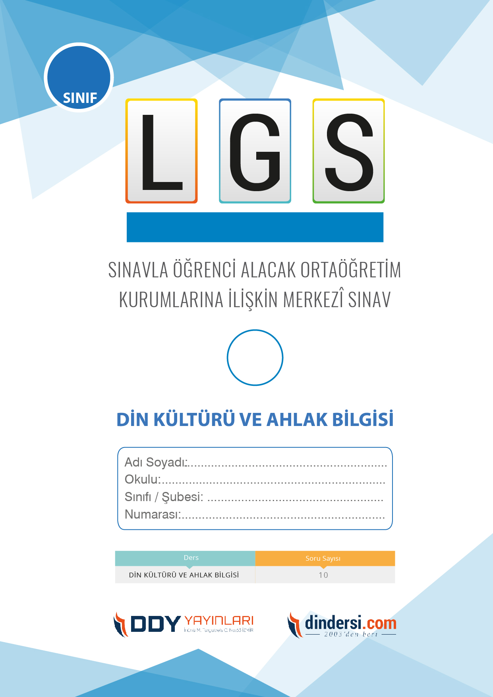

**DİN KÜLTÜRÜ VE AHLAK BİLGİSİ ÇIKMIŞ SORULAR**

**8**.



**2024**

**2018 ARALIK**

**ÖRNEK SORULAR**

1. Hz. Muhammed'in adaletle ilgili hangi prensibi öne çıkmaktadır?

A) Kureyşlilere ayrıcalık tanımamak

**B) Hak sahibinin hakkını korumak**

C) Hicret edenlere ayrıcalık tanımak

D) Sadece kendi ailesine öncelik vermek

1. Hz. Muhammed'in görevlerini yapabilmesi için hangi özelliklere sahip olması gerekir?

A) Yalnızca doğruluk

**B) Güvenilirlik ve akıllılık**

C) Sadece güvenilirlik

D) Vahiy alma yeteneği

1. Hz. Muhammed'in merhametli ve affedici tavrı hangi durumlarda öne çıkmıştır?

A) Savaş anlarında

B) Yetimlere, çocuklara, kadınlara

C) Müminlere karşı

**D) Hepsi**

1. Üsve-i hasene kavramının anlamı nedir?

**A) En güzel örnek**

B) Davranışlar

C) Güvenilirlik

D) Akıllılık

1. Kur'an'ın ilk muhatabı olan Hz. Muhammed, onu nasıl yaşamış ve açıklamıştır?

A) Sadece sözleriyle

**B) Davranışları ve sözleriyle**

C) Yalnızca davranışlarıyla

D) Sadece öğütleriyle

1. Hz. Muhammed, insan hakları konusunda hangi prensipleri benimsemiştir?

A) Sadece Müslümanlara hak tanımak

B) Sadece erkeklere hak tanımak

C) Sadece güçlülere hak tanımak

**D) Herkesin eşit haklara sahip olduğunu vurgulamak**

1. Güvenilir bir insan olarak bilinmek sizce neden önemlidir?

A) Çünkü insanlar sizi sevsin

B) Toplumda itibar kazanmak için

C) Gelenek olduğu için

**D) Sadece Allah'ın hoşnutluğu için**

1. Hz. Muhammed, insanlara değer verirken hangi ilkeyi benimsemiştir?

A) Servetleri önemsemek

B) Akrabalık bağlarını öne çıkarmak

**C) Herkesi eşit muamele etmek**

D) Sadece müminlere değer vermek

1. Hz. Muhammed, hangi savaşta ashâbıyla yaptığı istişare ön plana çıkmıştır?

A) Bedir Savaşı

B) Uhud Savaşı

**C) Hendek Savaşı**

D) Hudeybiye Antlaşması

1. İslam dini, adalet ilkesinin önüne geçmemesi için ne yapmıştır?

A) Akrabalık bağlarını vurgulamıştır

**B) Adaletin önemini her zaman vurgulamıştır**

C) Adaletin yerine getirilmesini yasaklamıştır

D) Sadece Müslümanlara adalet sağlamıştır

1. Hz. Muhammed, dikkat çekmek istediğinde hangi iletişim stratejisini kullanırdı?

A) Sesini yükseltmek

B) Sadece yazılı iletişim

**C) Önemli cümleleri tekrar etmek**

D) Uzun konuşmalar yapmak

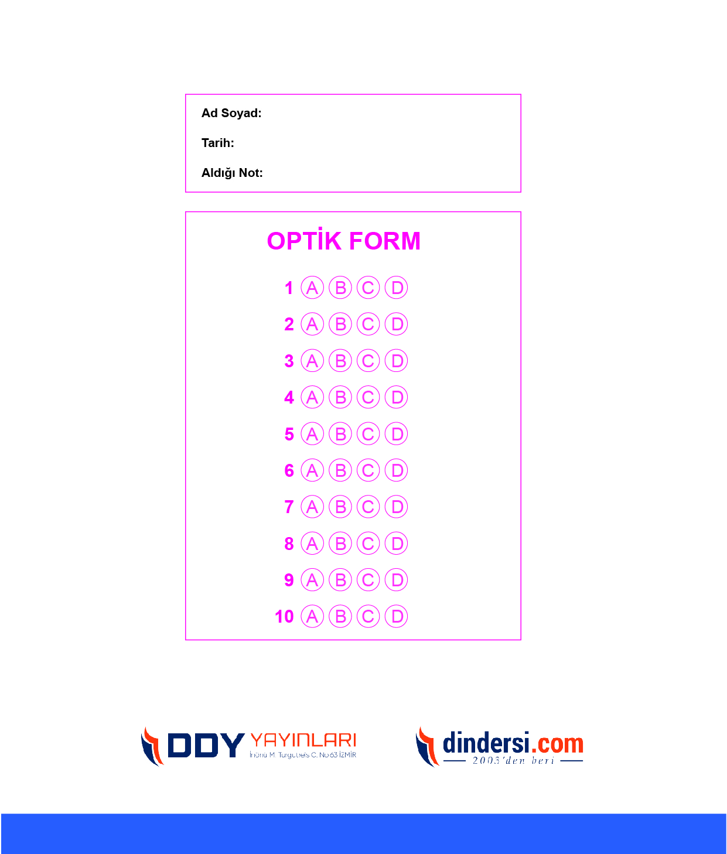

**DENEMENİN CEVAP ANAHTARI İÇİN TIKLAYINIZ**



**8. SINIF SINAV VE CEVAP ANAHTARI İÇİN TIKLAYINIZ**

**DENEMENİN CEVAP ANAHTARI İÇİN TIKLAYINIZ**



**2023 OCAK**

**ÖRNEK SORULAR**